Занятие № 7 Задания и памятка для учащихся
Тема: «Единицы массы. Соотношение между единицами массы. Арифметические действия с единицами массы. Письменное (+) и (-) ед. массы».
№1. Учитель диктует различные величины, а учащиеся записывают только величины массы.
5м, 5кг, 50 дм, 570 т, 3.400 см, 2.000 км, 3 сут., 300 г, 24 ц, 24 ч.

Из истории единиц массы
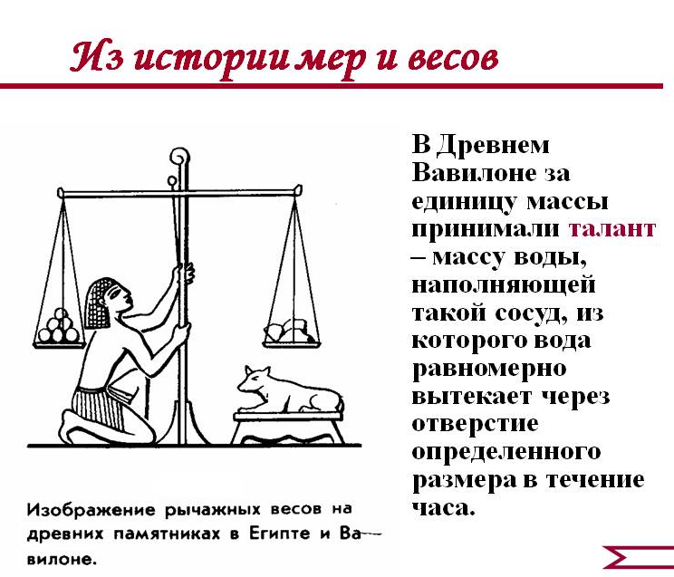

Берковец- 160кг
Пуд- 16кг
Золотник- 4 г
Лот- 12г
Доля- 44мл

Мал золотник, да дорог. Чтобы человека лучше узнать, съешь с ним пуд соли.
Теория
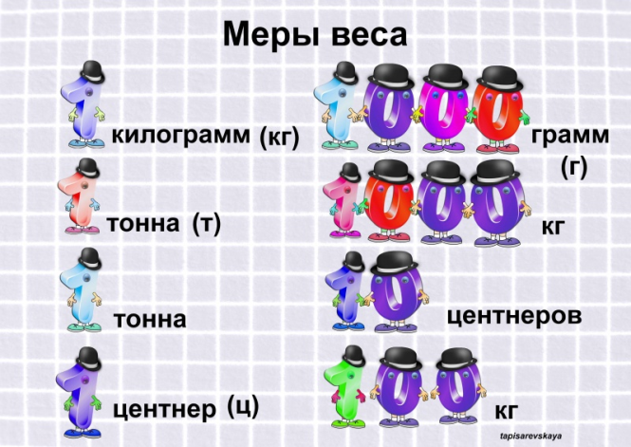
На числовой прямой дети отмеряют единицы массы, заполняют соотношения между величинами
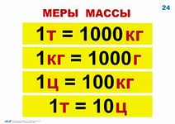
№1.Вставь пропущенные числа:

8471 кг = … т …кг
436 кг = … ц … кг
3 ц 7 кг = … кг
100ц5кг= …кг
37т8 кг= …кг
207кг 3г =…г
575кг= …г
27ц = …г
3ц4г = …г

№2.Сравни величины:

1.382 кг … 1 т 382 кг
834 ц … 8 ц 34 кг
6 т 4 ц … 64 ц
730г …73кг
83г …8кг
35ц …350кг
480кг …49ц
540ц …53т
26т …26000кг

№3.Решение примеров с комментированием:
7 т 8 ц– 32 ц + 9 т 16 ц =
18кг 1 г – 8 кг 5 г – 83 г =
№4. Масса Лосяши 1 ц 20 кг. Выразите вес Лосяши в кг.
Совунья весит 3000 г. Выразите ее вес в кг.
Масса Ежа 900 г. На сколько г еж легче совы?
Крош имеет массу 6000 г. Выразите его вес в кг.
Копатыч весит 300 кг. Узнайте вес в центнерах.
Сколько граммов весят Совунья и Крош вместе?
№5. Лосяша из 1 кг макулатуры можно изготовить 25 школьных тетрадей. Сколько таких тетрадей можно изготовить из 1 ц макулатуры? Из 1 т макулатуры? Какие слова не понятны в задаче?
№6. Бегемот за 10 недель съедает 2 тонны травы, а слон 6 тонн. На сколько кг травы больше требуется на неделю слону, чем бегемоту?
№7. Слон на четырёх ногах весит 5 т. Сколько он будет весить, если встанет на 2 ноги?
№8. В саду собрали 700 кг груш. 3/5 из них упаковали по 20 кг в ящик. Сколько потребовалось ящиков для упаковки всех груш?
№9. 3 мальчика вступили в спор. Один из них считает, что масса бегемота 3 т, второй утверждает, что масса бегемота 3000 кг, а третий вовсе называет 30 ц. Кто же прав?
-Можно утверждать, что кто-то из ребят ошибается?
№ 10.Конфеты разложили в пакеты по 300 г в каждый. Сколько конфет вошло в 2, в 8 пакетов?
№11.В 5 пакетах было 300 кг орехов. Сколько орехов было в 4 таких пакетах?.
№ 12.С одного дерева собрали 96 кг груш, а с другого в 2 раза меньше. Все груши разложили поровну в 4 ящика. Сколько кг груш положили в в каждый ящик?
№13.В колхозном саду собрали 988 кг фруктов. Яблок было 37 корзин, по 8 кг в каждой. Груш- 23 корзины, по 7 кг в каждой. А остальные корзины были со сливами, по 9 кг в каждой. Сколько было корзин со сливами?

